《软件工程》
实验报告

实验名称： ssh本地配置与Git远程通信
专 业： 物联网工程
班 级： 18级物联网2班
学 号： 20180217109
姓 名： 辛添
指导教师： 蒋思芳

时间： 2020 年 11 月 23 日
南宁学院信息工程学院制

一、实验目的
了解和掌握Git的本地ssh配置，并生成秘钥与github进行远程免密通信；
了解和掌握本地git仓库工程文件推送远程github仓库的操作方法。
二、实验内容
Ssh配置本地与远程之间免密通信
将本地git仓库工程文件推送远程github
三、实验原理
秘钥的使用避免每次通过手动连接从而实现高效率的文件上传
四、实验器材
安装有git的Windows10 64位电脑
五、实验步骤
1.生成本地ssh证书；
2.查看本地秘钥；
3.在github远程进行仓库的配置
4.配置ssh本地与远程github之间进行免密登录操作；
5.将本地项目推送到github仓库

六、实验结果（数据和图表）
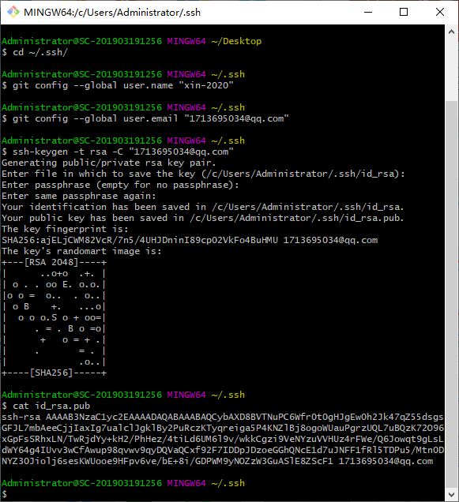
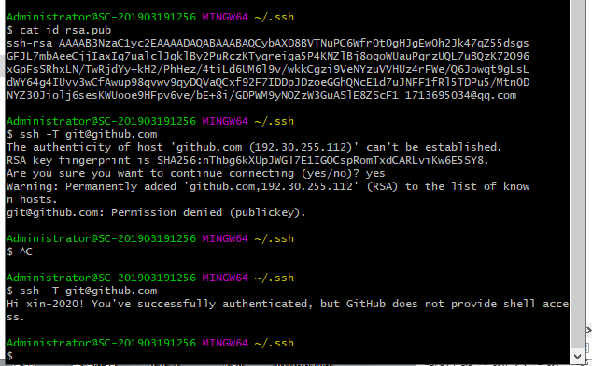

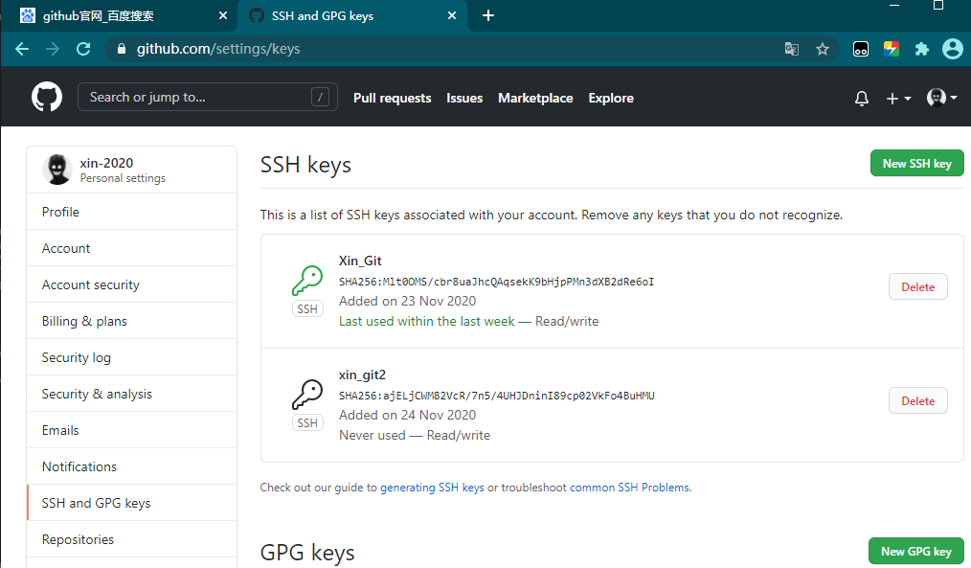
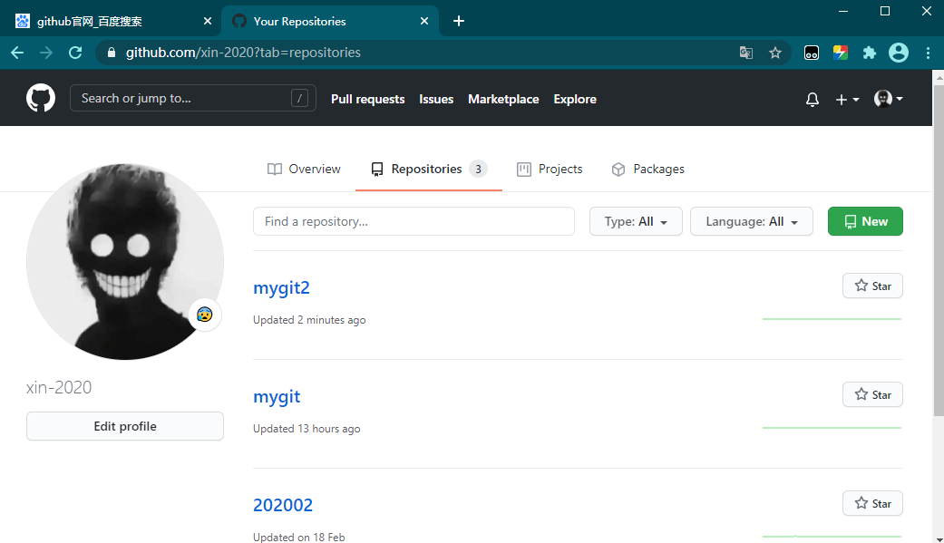
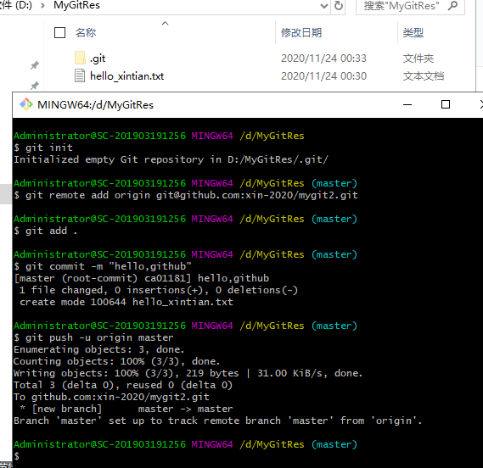
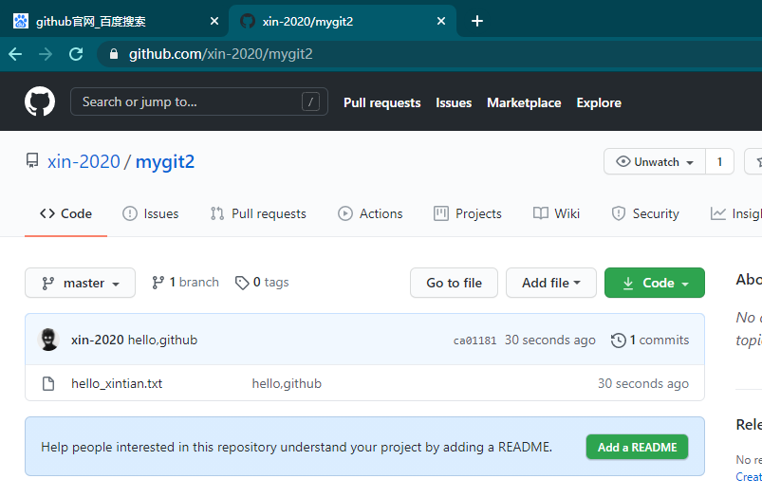

七、结果分析与结论
通过本地仓库的配置以及github进行远程之间免密通信实现本地的工程文件推送远程仓库。
八、实验心得体会和建议
实验前要理清楚实验的要求是什么，这个实验要求我们掌握一些什么知识点，在配置本地与远程github仓库的过程中，要清楚每一个git命令的作用是什么，实现一个什么样的功能，在配置过程中要注意命令的准确性；github是一个国外的网站，全英文，要懂得基本的英语，理解他的含义，才能避免走弯路，更快更高效的完成实验，为以后上传工程文件打下一个坚实的基础。

实验评分：
指导教师签字：
年 月 日

